المقطــــع التعلّمــي : الطبيعة والبيئة |  | الـفـوج : السنة 04 ابتدائي
الميدان :فهم المنطوق |  | الأسبوع :01
النشاط :فهم المنطوق |  | الحصة :01
الــمحــتــوى : نظافة المدرسة |  | المدة :
الهدف التعلمي:*) يصغي ويبدي اهتمامه لما يسمع.
*) يجيب عن أسئلة النص المنطوق.*) إعادة سرد أحداث النص المنطوق.
الـمـراحل | الوضعيات التعليمية التعلّمية والنشاطات المقترحة |  | مؤشرات التقويم
مرحلة الانطلاق | تزخر الجزائر بالعديد من الغابات و المناظر الجميلة و الخلابة ، لكنها أحيانا تتعرض للإهمال  ما هي الأخطار التي تهدد هذه المناطق ؟ ما هو واجبنا اتجاه هذه الأماكن ؟ |  | يجيب عن الأسئلة
مرحلة بناءالتعلمات | فهم المنطوق :يقرأ الأستاذ النص المنطوق "نظافة المدرسة" و أثناء ذلك يجب التواصل البصري بينه و بين متعلميه مع الاستعانة بالأداء حس حركي و القرائن اللغوية ( الإيماء و الإيحاء ) ...  النص المنطوق : اجتمعت وأصدقائي في ساحة المدرسة وأزعجنا منظرها فلا تكاد تضع رجلك في مكان إلا ومشيت على قطعة علك أو قشرة فاكهة ... فبدأنا نفكر في وضع خطة تشجّع زملاءنا على رمي الأوراق وفضلات الطعام في سلال المهملات ،فأخذ كل واحد منا يقدم اقتراحا :  سليم : نكتب على لوحة "ارم النفايات في السلة" و نعلقها سامية : نوزع السلال في كل مكان  جمال : نرسم صورا مميزة تدعو إلى النظافة  سليم: جيد، ثم نلصقها على السلال وعلى لوحات الجدران ، ونشرك بقية التلاميذ في هذه العملية فنظافة مدرستنا تعنينا جميعا ويجب أن نغير كلنا سلوكاتنا السيّئة.  بعد أشهر، ظهرت نتائج جهودنا حيث انضم إلينا كثير من زملائنا ، و أصبح الجميع حريصين على جعل مدرستنا أجمل  اختبار مدى فهم المتعلمين للنص المنطوق :  ◄ ما عدد الشخصيات المتحاورة في النص ؟ اذكر اسم كل شخصية منها .  ◄أين دار هذا الحوار ؟ أختار مما يلي : المشكلة هي :  •هناك من يقتلع الشجيرات / • إصابة تلميذ بعد سقوطه في الفناء /• رمي الأوراق و الفضلات في كل مكان.  ◄فيم فكّر الأصدقاء ؟ ما هي الفكرة التي أعجبتك ؟ لماذا ؟  ◄ هل نفذ الأطفال خطتهم ؟ ما هي النتيجة ؟ ما رأيك فيم قاموا به ؟  ◄ هل يمكنك القيام بنفس العمل مع زملائك ؟ اختر دورا متقمصا الشخصية  ◘◄يدعى التلاميذ لفتح الكتاب ص 60 ، يشاهد الصورة و يعبّر عنها ←  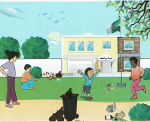  أجراة أحداث النص:  المكان: أين وقعت أحداث هذه القصة ؟← المدرسة.  الشخصيات: من هي شخصيات هذه القصّة ؟← سليم – جمال - سامية  النهاية : انضمام الكثير من الزملاء لحملة التنظيف  استخراج القيم الواردة : نظافة المدرسة مسؤولية الجميع – نظافة مدرستي دليل حضارتي |  | يستمع  إلى  النص المنطوق  و يبدي اهتمامه  يجيب عن أسئلة الفهم بإنتاج جمل بسيطة  أجرأة أحداث النص  يستخرج  القيم
التدريب  والاستثمار | أتذكر و أجيب:دفتر الأنشطة ص40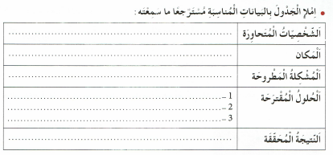 |  | ينجز على دفتر الانشطة
المقطــــع التعلّمــي : الطبيعة والبيئة |  | الفوج : السنة 04 ابتدائي
الميدان : تعبير شفوي |  | الأسبوع :01
النشاط : أستعمل الصيغة |  | الحصة :02
الــمحــتــوى : الأفعال الدالة على الحركة |  | المدة :
الهدف التعلمي:*)يتعرف على الأفعال الدالة على الحركة و يوظّفها في وضعيات تواصلية دالة

الـمـراحل | الوضعيات التعليمية التعلّمية والنشاطات المقترحة |  | مؤشرات التقويم
مرحلة الانطلاق | من الذي اجتمع في ساحة المدرسة ؟  ما سبب انزعاجهم ؟ |  | يجيب عن الأسئلة
مرحلة بناء التعلمات | استخراج الصيغة :طرح الأسئلة لاستخرج الصيغة المستهدفة  ◄ عندما أضع قدمي على قطعة العلك ماذا أقول ؟  ◘ تدوين الإجابة على السبورة مع تلوين الصيغة المستهدفــة .  دستُ على قطعة علك .  ◘ يقرأ المعلم الجملة ثم يتداول عليها التلاميذ  ◄ ماذا اقترح سليم من أجل تنظيف المدرسة ؟  ماذا اقترحت سامية ؟ وجمال ؟  نكتبُ على لوحة "ارم النفايات في السلة" .  نوزع السلال في كل مكان .  نرسم صورا ثم نلصقها على السلال .  ◘ تدوين الإجابة على السبورة مع تلوين الصيغة المستهدفــة .  ◘ يقرأ المعلم الجملة ثم يتداول عليها التلاميذ .  على ماذا تدل هذه الأفعال : نكتب – نوزع – نرسم ؟ ماذا عن الفعلين : نام – سكت ؟ ماذا نستنتج ؟ .  نشاط ( يعبّر شفويا) : يفتح التلاميذ الكتاب ( ص 60 )  ◘ذهبت مع أسرتك إلى الغابة للنزهة في أحد أيام الربيع ولكن سرعان ما رجعتم تاركين المكان .  احك عن الحادثة مستعملا أفعالا دالة على الحركة  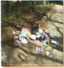  • أين كان ذلك ؟ و متى ؟  صف المكان مستعينا بالصورة :  لماذا لم يعجبكم ؟ من المتسبب في هذا ؟  ما هي الحلول التي تقترحها ؟  ◄ يطلب من التلاميذ صياغة جمل أخرى على نفس المنوال |  | يجيب  يقرأ  يجيب  يقرأ  يعبّر  يوظّف  الصيغ
التدريب  والاستثمار | أستعمل الصيغة :دفتر الأنشطة ص40  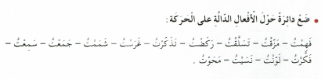 |  | يتدرب على استعمال الصيغ
المقطــــع التعلّمــي : الطبيعة والبيئة |  | الفوج : السنة 04 ابتدائي
الميدان : تعبير شفوي |  | الأسبوع : 01
النشاط :إنتاج شفوي |  | الحصة : 04
الــمحــتــوى : نظافة المدرسة |  | المدة :
الهدف التعلمي:*) يعبّر شفويا عن قيم و سلوكات إيجابية من خلال سندات مختلفة.

الـمـراحل | الوضعيات التعليمية التعلّمية والنشاطات المقترحة |  | مؤشرات التقويم
مرحلة الانطلاق | ماذا اقترح سليم لتنظيف المدرسة؟ ماذا عن سامية ؟ وجمال ؟  أي الاقتراحات أعجبك ؟ لماذا ؟ |  | يجيب عن الأسئلة
مرحلة بناءالتعلمات | يدعى التلاميذ إلى فتح الكتاب المدرسي على ص 60( أو تعليق المشاهد إن توفرّت).  يطلب من التلاميذ مشاهدة الصور ثمّ التعبير عنها تلقائيا و شفويا.  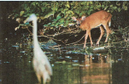  الصورة الأولى :  ☺ ماذا تشاهد في الصورة ؟  ☺ما اسم الحيوانات الموجودة في الصورة؟  ☺كيف هي الطبيعة ؟ ماذا عن المياه ؟  ☺على ماذا يدل ذلك ؟  ☺ما هو واجبك اتجاه هذه المناطق ؟  الصورة الثّانية :  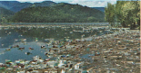  ☺ماذا تشاهد في الصورة ؟  ☺ ماذا حصل لهذا المكان ؟  ☺من المتسبب في هذا التلوث ؟  ☺من يتضرر إذا تلوثت المياه العذبة ؟  إدماج كلّي :  يطالب التلاميذ بالتعبير عن الصورتين معا  تحدث عما حدث في الصورة الأولى حتى اختفت الحيوانات و تلوثت المياه و ماذا تقترح للحفاظ على هذه الثروة الحيوانية و البيئية ؟ |  | يتأمّل  في الصور  و يعبر عنها  يجيب عن الأسئلة ويبني أفكاره  و يشاركها مع الآخرين  ينظم ويرتّب أفكاره
التدريب  والاستثمار | يعطي المعلم مقدمة و يطلب من التلاميذ مواصلة التعبير : ( تقديم حلول و اقتراحات )  تزخر الجزائر بمختلف الحيوانات البرية و المناظر الطبيعية الخلابة لكنها عرضة للتلوث لذا يجب علينا ،................................................................................................................. |  | ينتج  نصا  شفويا
المقطــــع التعلّمــي : الطبيعة والبيئة |  | الفوج : السنة 04 ابتدائي
لميدان : فهم المكتوب |  | الأسبوع :01
النشاط : قراءة |  | الحصة : 03
الــمحــتــوى : رسالة ثعلب |  | المدة :
الهدف التعلمي:*) يحترم شروط القراءة الجهرية *) يحترم علامات الوقف .
*) يعبّر عن فهمه لمعاني النص الوصفي عن غيره .
الـمـراحل | الوضعيات التعليمية التعلّمية والنشاطات المقترحة |  | مؤشرات التقويم
مرحلة الانطلاق | هل نفذ الأطفال مقترحاتهم لتنظيف المدرسة ؟  كيف كانت النتيجة ؟ ما هي اقتراحاتك للحفاظ على نظافة قسمنا ؟ |  | يجيب عن الأسئلة
مرحلة بناءالتعلمات | ◘ يدعى التلاميذ إلى فتح الكتاب المدرسي ص 61 ومشاهدة الصور المصاحبة للنص :  1-• ماذا تشاهد في الصورة ؟ ما اسم هذا الحيوان ؟ ما هو غذاؤه ؟ ماذا تعرف عنه ؟  2-• ماذا تشاهد في الصورة ؟ من يحمل البنادق ؟ ماذا يفعلون ؟  القراءة الصامتة : يفسح المعلم المجال للتلاميذ للقراءة الصامتة :  • ماذا كتب الثعلب ؟ • بماذا وصف الإنسان الثعلب حسب كلامه ؟  • ماذا قال الثعلب عن الإنسان ؟ • هل هو على صواب ؟  أستمع إلى النّص:  يقرأ المعلم النص قراءة نموذجية مستعملا الإيحاء مع مراعاة علامات الوقف والنطق السليم لمخارج الحروف  ◄ يطالب التلاميذ بالتداول على قراءةجزء من النص (البدء بالمتمكنين حتى لا ندفع بالمتأخرين لارتكاب الأخطاء)  شرح معاني المفردات :شرح معاني المفردات الجديدة و توظيفها في جمل.  هات من النص ضد : يرفق بها –يؤذيها / السطحية - الجوفية  أفــهـــم النّـــــــص :  •)عمن يتحدث هذا النص ؟ •) مما يشتكي الثعلب في هذه الرسالة ؟  •) هل هذه القصة : حقيقية أم خيالية / طريفة – مضحكة أم حزينة .  •) ما هي الصفات التي ينعت بها الإنسان الثعلب ؟ هل للثعلب سبيل آخر لكسب قوته ؟  •) ما الذي يدفع الإنسان للصيد في الغالب ؟ هل يحتاج فعلا إلى ذلك ؟  •) ما هي فوائد الطيور ؟ بم استبدلها الإنسان ؟  استخراج القيم :قراءة النص كاملا لاستخراج القيم الواردة : خطورة الإنسان على الطبيعة والبيئة . |  | يشاهد  و يعبر  يجيب  يقرأ  يستمع  يقرأ  يثري رصيده اللغوي  و يوظفه  يستخرج  يجيب عن الأسئلة  يستخرج القيم
  الكلمة | شرحها | توظيفها في جملة مفيدة
  نعتموني | وصفتموني | نعت العربي بن مهيدي بأسد الثورة .
  إشاعات | أخبار كاذبة | انتشر في الحي إشاعة عن قطع المياه لأسبوع كامل.
  لم يتوان | لم يتردد | لم يتوان الحكم في إعلان ضربة الجزاء للفريق الخصم.
  يستعيض عنها | يستبدلها | استعاض الإنسان عن الخيول بالسيارات .
التدريب  والاستثمار | فهمت النص:دفتر الأنشطة ص40  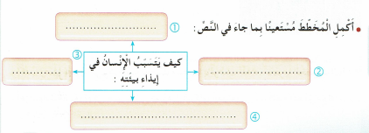 |  | ينجز  على دفتر الأنشطة
المقطــــع التعلّمــي : الطبيعة والبيئة |  | الفوج : السنة 04 ابتدائي
الميدان :فهم المكتوب |  | الأسبوع : 01
النشاط :قراءة + ظاهرة نحوية |  | الحصة :05
الــمحــتــوى : رسالة ثعلب + حروف الجر |  | المدة :
الهدف التعلمي:*) يحترم شروط القراءة الجهرية و يعبّر عن فهمه لمعاني النص الوصفي عن غيره.
*) يتعرّف على حروف الجر و إعرابها وما بعدها .
الـمـراحل | الوضعيات التعليمية التعلّمية والنشاطات المقترحة |  | مؤشرات التقويم
مرحلة الانطلاق | ماذا كتب الثعلب ؟ ما نوع هذه الرسالة ؟  إلى من سيبعثها ؟ |  | يجيب
مرحلة بناءالتعلمات | قراءة :◘ يدعى التلاميذ إلى فتح الكتاب المدرسي ص 61◘يقرأ المعلم النص قراءة جهرية .  •/ يطالب التلاميذ بالتداول على جزء من النص .  تحديد فقرات النص: من خلال أسئلة موجهة  •/ بم وصف الإنسان الثعلب ؟ لماذا يصطاد الثعلب ؟ والإنسان؟ ← الفقرة 1( كتب الثعلب ... ليتسلى )  •/ ماذا يفعل الثعلب عندما يجوع؟ لماذا يصطاد النسان الثعلب ؟←الفقرة 2 ( أصطاد؟ ... ولا لذاك )  •/ ماهي منافع الطيور علينا ؟ بم استبدلها الإنسان ؟ ←الفقرة 3 ( أما عن ...... من تصرفاته )  استخراج أفكار النص: تفويج التلاميذ و حثهم على وضع عنوان مناسب لكل فقرة .  1- تكذيب الثعلب للإشاعات التي أطلقها عليه الإنسان .  2- صيد الإنسان للحيوانات للمتعة ودون حاجة .  3- جهل الإنسان لمنافع الطيور الني يصطادها .  •/ يسجّل المعلم الأفكار الرئيسية على السبورة و يتداول التلاميذ على قراءتها .  ظاهرة تركيبية :◘ يطرح المعلم أسئلة لاستخراج الظاهرة و كتابة الأمثلة على السبورة :  ◘ على ماذا تتغذى الطيور؟ •/ تتغذى الطيور على الحشراتِ .  ◘ مما تخلص الناس؟ •/ تخلص الناس من البعوضِ .  ◘ بم يستعيضها الإنسان ؟ •/ لكن الإنسان يستعيض عنها بالمبيدات .  ◄ يقرأ المعلم الجمل قراة معبرة .◄يتداول التلاميذ على قراءة الجمل قراءات فردية .  • ما نوع الكلمات الملونة ؟ هل هي : فعل / اسم / حرف • مانوع الكلمات التي تليها ؟ : فعل / اسم / حرف  •ما هي علامة الاعراب التي تظهر في آخر هذه الأسماء ؟ إذا ما هو عمل هذه الحروف ؟ ماذا نسميها ؟  • أبحث في النص عن ثلاثة حروف جر مختلفة.  تعلّمتُ : الكتاب المدرسي ص63  كراس القسم : أضع سطرا تحت حرف الجر وسطرين تحت الاسم المجرور :  • رجع التلاميذ إلى المدرسة. • وضعت الكراريس في المحفظة . • ارتطمت العصا بالطاولة .  • أعرب الجملة التالية إعرابا كاملا : عاد الجدّ من الحجِّ |  | يستمع  يقرأ  يحدد  ويجيب  عن الأسئلة  يستخرج الأفكار الرئيسية  يجيب  يقرأ  و يلاحظ  يستنتج  يتدرب على الظاهرة
التدريب  والاستثمار | نــحــــــــــــو :دفتر الأنشطة ص41  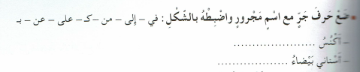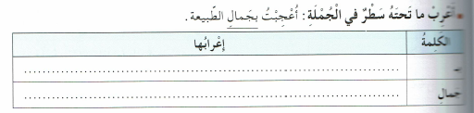 |  | ينجز فرديا و يصحح جماعيا
المقطــــع التعلّمــي : الطبيعة والبيئة |  | الفوج : السنة 04 ابتدائي
الميدان :فهم المكتوب |  | الأسبوع : 01
النشاط :قراءة + ظاهرة تركيبية |  | الحصة :06
الــمحــتــوى : رسالة ثعلب + الهمزة المتوسطة على الواو |  | المدة :
الهدف التعلمي:*) يحترم شروط القراءة الجهرية و يتعمق في فهم النص .
*) يتعرف على كيفية كتابة الهمزة المتوسطة على الواو .
الـمـراحل | الوضعيات التعليمية التعلّمية والنشاطات المقترحة |  | مؤشرات التقويم
مرحلة الانطلاق | لماذا يصطاد الثعلب ؟ ومتى ؟  ماذا عن الإنسان؟ أيهما في حاجة إلى الصيد ؟ |  | يجيب
مرحلة بناءالتعلمات | قراءة : ◘ يدعى التلاميذ إلى فتح الكتاب المدرسي ص61◘ يقرأ المعلم النص قراءة جهرية .  •/ يطالب التلاميذ بقراءة فقرات النص مجزأة .  أسئلة التعمق في المعنى:  •/ استخرج الجملة التي تدل على أن الثعلب حيوان ماكر ، يستخدم الحيل للحصول على طعامه.  •/لماذا يصطاد الإنسان الثعلب ؟ هل هو في حاجة إلى ذلك ؟  •/ ما هي الأضرار التي ألحقها الإنسان بالطبيعة ؟  •/ أيهما أخطر على البيئة ، الثعلب أم الإنسان ؟ هل توافق الثعلب على شكواه ؟  •/ "لقد كان الإنسان مهددا من غدر الطبيعة فبات الآن يهددها "  اشرح هذه العبارة . ما رأيك فيها ؟  ظاهرة إملائية :◘ يطرح المعلم أسئلة لاستخراج الظاهرة و كتابة الأمثلة على السبورة :  ◘ لماذا يقتل الإنسان الحيوانات ؟ ← • يقتل الإنسان الحيوانات ويؤذيها ليتسلى  ◘من المسؤول عن تسمم الهواء والمياه ؟ ←•/ المبيدات مسؤولة عن التسمم  ◘ألاحظ الكلمات التالية : شؤون – جزاؤه – رؤوف - مؤسسة  ◄ يقرأ المعلم الجمل قراة معبرة .◄يتداول التلاميذ على قراءة الجمل قراءات فردية .  أين كتبت الهمزة في هذه الكلمات ؟ على ماذا كتبت ؟ من يذكرنا بترتيب الحركات حسب القوة .  لم كتبت الهمزة في كلمة مسؤولة ؟ ما الذي يسبق الهمزة ؟ ماذا يأتي بعدها ؟  نستنتج أن الهمزة المتوسطة تكتب على الواو إذا كانت مضمومة أو ما قبلها مضموم  (تحليل و مناقشة)  تعلّمتُ : الكتاب المدرسي ص63  كراس القسم: إملاء كلمات على التلاميذ و مطالبتهم بكتابتها :  كؤوس – فأس - تفاؤل – سأل - مؤذنٌ . |  | يستمع  يقرأ  يجيب  عن الأسئلة  يقرأ و يلاحظ  يجيب ويكوّن جملا  يتدرب على الظاهرة  يستخلص
التدريب  والاستثمار | صـــــــرف :دفتر الأنشطة ص41  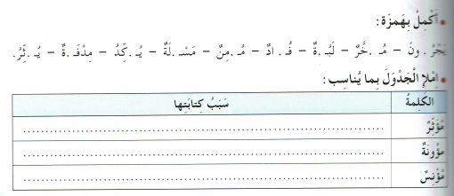 |  | ينجز  فرديا ويصحح جماعيا
المقطــــع التعلّمــي : الطبيعة والبيئة |  | الفوج : السنة 04 ابتدائي
الميدان :فهم المكتوب |  | الأسبوع : 01
النشاط :محفوظات |  | الحصة : 09
الــمحــتــوى : الضياء |  | المدة :
الهدف التعلمي:*)يقرأ نصوص شعرية مكتوبة و يفهم معانيها . *)يؤدي المحفوظة آداء معبرا *) يحفظ و يستظهر المحفوظة .
الـمـراحل | الوضعيات التعليمية التعلّمية والنشاطات المقترحة |  | مؤشرات التقويم
مرحلة الانطلاق | هل تذهب أحيانا في نزهة مع عائلتك ؟  ماذا تفعلون عندما تغادرون المكان ؟ ما هو واجبنا اتجاه الطبيعة ؟ |  | يجيب عن الأسئلة
مرحلة بناءالتعلمات | تقديم المقطوعة : يعرض المعلم نص المقطوعة على السبورة بخط واضح و جميل لإضفاء الجانب الجمال  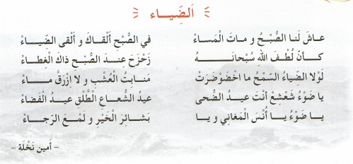  • يقرأ التلاميذ المقطوعة قراءة صامتة ( الكتاب المدرسي ص 72)، ثم يسأل المعلم حول المعنى العام :  على ماذا يتحدث كاتب هذا النص ؟  • يقرأ المعلم المقطوعة قراءة واضحة تتخللها الإيماءات لتقريب المعنى .  أسئلة الفهم :  ماذا نجد في الصباح ؟  هل يمكننا ان نعيش دوما في الظلام ؟ .  ما هي فوائد هذا الضياء ؟  ماذا يقصد الشاعر بـ : الغطاء ؟  شرح المفردات :  الضياء: الضوء/ زحزح : أبعد / الغطاء: الليل/ السّمح: السخي / شعشع: انتشر / الانس: الألفة  • قراءة التلاميذ للمقطوعة قراءات فردية . • تحفيظ المقطوعة عن طريق المحو التدريجي |  | يلاحظ  يستمع  يجيب  يقرأ  يجيب على الأسئلة  يحفظ
التدريب  والاستثمار | يؤدي المقطوعة فرديا ثم جماعيا آداء معبرا عن معانيها  يحفظ و يستظهر المقطوعة |  | يحفظ  و يستظهر
المقطــــع التعلّمــي : الطبيعة والبيئة |  | الفوج : السنة 04 ابتدائي
الميدان :فهم المكتوب |  | الأسبوع : 01
النشاط :مطالعة |  | الحصة : 07
الــمحــتــوى : الشفق القطبي |  | المدة :
الهدف التعلمي:*) يبدي رأيه في أحداث القصة
*) يثبت مكتسباته و يجند معارفه لحل وضعيات.
الـمـراحل | الوضعيات التعليمية التعلّمية والنشاطات المقترحة |  | مؤشرات التقويم
مرحلة الانطلاق | اذكر بعض الظواهر الطبيعية  ما هي أجمل هذه الظواهر في نظرك ؟ ما الذي يعجبك فيها ؟ |  | يجيب
مرحلة بناءالتعلمات | •يقرأ المعلم نص" الشفق القطبي "(الكتاب المدرسي ص74) قراءة جهرية معبّرة :  نص المطالعة :  الشفق القطبي : هو مزيج من الألوان الخلابة التي تتشكل على القطبين الشمالي و الجنوبي للكرة الأرضية ، و يعرف أيضا باسم "الفجر القطبي" وهو ظاهرة جميلة جدا و مدهشة  أسئلة الفهم :  •/ على ماذا يتحدث هذا النص ؟  •/ ما هو الشفق القطبي ؟  •/ ماذا يسمى أيضا ؟  •/ هل تعرف ظواهر جميلة أخرى ؟  نشاط1: اشرح الكلمات التالية ووظفها في جمل :  مزيج : ............................... / ...........................................................................  الخلابة : ........................... / ............................................................................  مدهشة : .................................. / ...................................................................  نشاط2: استخرج من النص  ضمير منفصل / حرف جر  نشاط3: علّل سبب كتابة الهمزة فيما يلي  رؤساء :..........................................................................  امرأة : ..........................................................................  سؤال : .......................................................................... |  | يسمع و يبدي اهتمامه  يجيب على الأسئلة  يثري رصيده اللغوي  يتدرب على الظواهر المدروسة
التدريب  والاستثمار | أثري لغتي الكتاب المدرسي ص62  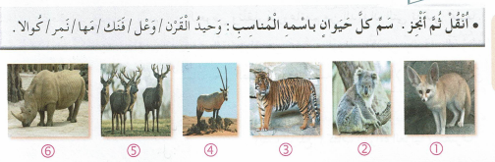 |  | ينجز  فرديا  ويصحح جماعيا
المقطــــع التعلّمــي : الطبيعة والبيئة |  | الفوج : السنة 04 ابتدائي
الميدان : تعبير كتابي |  | الأسبوع :01
النشاط : إنــتــاج كـتـابـي |  | الحصة :08
الــمحــتــوى : رسالة ثعلب |  | المدة :
الهدف التعلمي:*) يلخص النص و يتجاوز المعنى العام
*) يتدرب على تجنيد الموارد المكتسبة في وضعيات تواصلية دالة.
الـمـراحل | الوضعيات التعليمية التعلّمية والنشاطات المقترحة |  | مؤشرات التقويم
مرحلة الانطلاق | التذكير بالأفكار الرئيسية للنص و كتابتها على السبورة  تلخيص النص على ضوء تلك الأفكار |  | يقرأ  يلخّص
مرحلة بناءالتعلمات | أتدرب على التعبير الكتابي :  نشاط 1 :  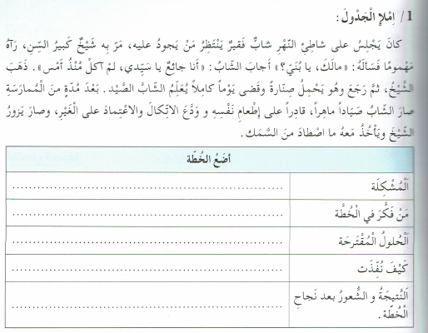  نشاط 2 :  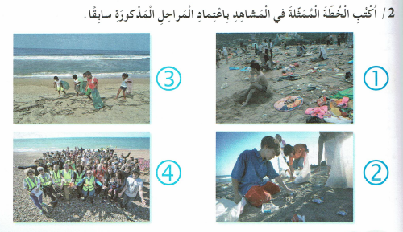 |  | يملء الجدول من خلال السند  يعبر كتابيا انطلاقا من سندات مصورة
التدريب  والاستثمار | نشاط 3: ذهبت في نزهة مع عائلتك إلى الغابة ،و انزعجت من مظهر النفايات و الاكياس البلاستيكية المرمية في كل مكان  اكتب فقرة لا تتعدى ثمانية أسطر تتحدث فيها عن النزهة و ما قمت به مع عائلتك من أجل حماية ذلك المكان من التلوث موظفا حرفين للجر |  | يعبر كتابيا
المقطــــع التعلّمــي (02) : يوم الشهيد |  | الـــفوج: السنة 04 ابتدائي
الميدان : المقادير والقياس |  | الأسبوع :14
النشاط : رياضيات |  | الحصة : 01+02
الــمحــتــوى : المحيط (1) |  | المدة :90 د
الهدف فالتعلمي:*) حساب محيط مضلع
الـمـراحل | الوضعيات التعليمية التعلّمية والنشاطات المقترحة |  | مؤشرات التقويم
مرحلة الانطلاق | الحساب الذهني : كتابة عدد انطلاقا من تفكيكه  مثال : 40 000 + 3 000 + 50 + 1 = 43 051  20 000 + 5 000 + 300 + 7 = ….. / 900 000 + 60 000 + 8 = ….. / 700 000 + 7 000 + 70 + 7 = …. |  | يكتب عدد انطلاقا من تفكيكه
مرحلة بناءالتعلمات | 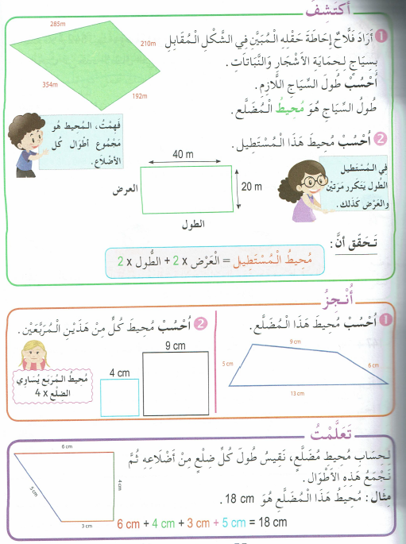 |  | يقرأ الوضعية  يختار العملية  يحسب محيط المضلع  ينجز فرديا  يصحح جماعيا و يحسب محيط المضلعات  يستخلص
التدريب  والاستثمار | دفتر الأنشطة (ص36):  ينجز نشاط على كراس القسم  ينجز بقية النشاطات في الحصة الثانية  إنجاز فردي و تصحيح جماعي ثم تصحيح فردي |  | ينجز  على دفتر الأنشطة
المقطــــع التعلّمــي(02) : يوم الشهيد |  | الـــفوج: السنة 04 ابتدائي
الميدان : الأعداد والحساب |  | الأسبوع :14
النشاط : رياضيات |  | الحصة : 03+04
الــمحــتــوى : القسمة (1) |  | المدة :90 د
الهدف التعلمي:*) إجراء آلية القسمة عندما يكون المقسوم مكون من رقمين

الـمـراحل | الوضعيات التعليمية التعلّمية والنشاطات المقترحة |  | مؤشرات التقويم
مرحلة الانطلاق | الحساب الذهني : تحويل وحدات قياس الكتل  احوّل مايلي :  3 kg = …… g / 17g = ….. cg / 2500 g = …. Kg ….. g |  | يحوّل إلى الوحدة المطلوبة
مرحلة بناءالتعلمات | 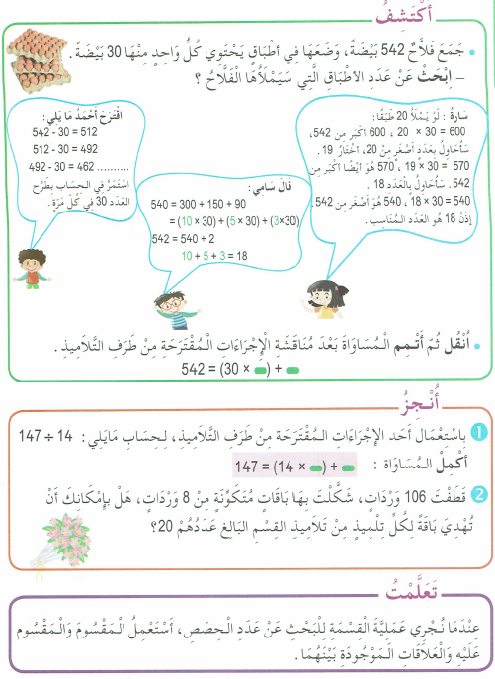 |  | يقرأ الوضعية  يختار العملية  يجري الحساب بعدة إجراءات  ينجز فرديا  يصحح جماعيا  يحل المشكلة  - يستنتج
التدريب  والاستثمار | دفتر الأنشطة (ص37):  ينجز نشاط على كراس القسم  ينجز بقية النشاطات في الحصة الثانية  إنجاز فردي و تصحيح جماعي ثم تصحيح فردي |  | ينجز  على دفتر الأنشطة
المقطــــع التعلّمــي (02) : يوم الشهيد |  | الـــفوج: السنة 04 ابتدائي
الميدان : الأعداد والحساب |  | الأسبوع : 14
النشاط : رياضيات |  | الحصة : 05+06
الــمحــتــوى : القسمة (2) |  | المدة :90 د
الهدف التعلمي: *) إجراء آلية القسمة عندما يكون المقسوم مكون من رقمين
الـمـراحل | الوضعيات التعليمية التعلّمية والنشاطات المقترحة |  | مؤشرات التقويم
مرحلة الانطلاق | الحساب الذهني : إملاء إعداد  على الألواح : يملي المعلم الأعداد:  45 122 / 708 963 / 802 208 |  | يكتب الأعداد
مرحلة بناء التعلمات | 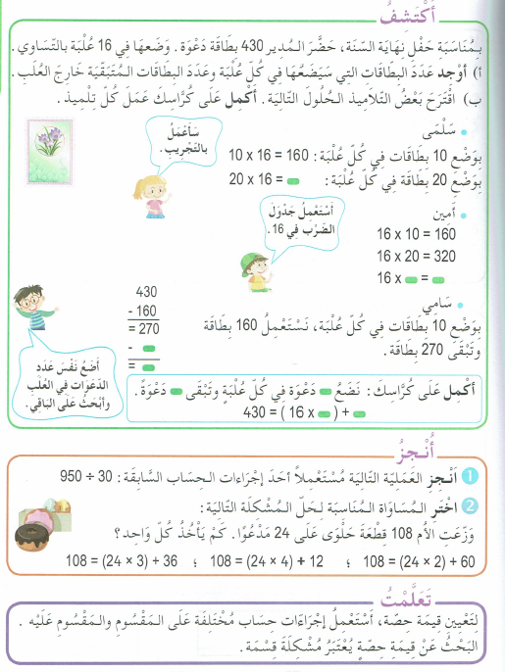 |  | يقرأ الوضعية  يستعمل أليات لحل المشكلة  يبحث عن عدد البطاقات  ينجز فرديا  باستعمال آلية  يستنتج
التدريب  والاستثمار | دفتر الأنشطة (ص 38):  ينجز نشاط على كراس القسم  ينجز بقية النشاطات في الحصة الثانية  إنجاز فردي و تصحيح جماعي ثم تصحيح فردي |  | ينجز  على دفتر الأنشطة
المقطــــع التعلّمــي : الثاني |  | الـــفوج: السنة 04 ابتدائي
الميدان : القرآن الكريم و الحديث الشريف |  | الأسبوع : 14
النشاط : تربية إسلامية |  | الحصة : 01+02
الــمحــتــوى : سورة الشرح |  | المدة :90 د
الهدف التعلمي:*) يتلو السورة تلاوة صحيحة و يتعرف على معاني المفردات ، يحفظ و يستظهر السورة و يكتسب القيم المتضمنة فيها.
الـمـراحل | الوضعيات التعليمية التعلّمية والنشاطات المقترحة |  | مؤشرات التقويم
مرحلة الانطلاق | كم دامت الدعوة السرية للنبي – صلى الله عليه وسلم - ؟  كيف كان رد زعماء قريش من دعوة النبي – عليه الصلاة و السلام - ؟ |  | يجيب  عن الأسئلة
مرحلة بناءالتعلمات | أقرأ و أفهم :فتح الكتب على ص38 .  ذات يوم ذكرت لأبي أننا درسنا في السيرة النبوية ، أن النبي –صلى الله عليه وسلم – بدأ دعوته إلى الإسلام منفردا ولقي من المشركين رفضا قاطعا لدعوته ، ورغم ذلك انتشر الإسلام حتى وصل إلى جميع الناس، وأحبه الصغير والكبير ، وصار اسم "محمد" يتردد على المآذن و المنابر في كل مكان .  فقال لي أبي : يا سبحان الله ! كلما قرأت سورة الشرح تذكرت هذا المعنى .  - ماذا درس هذا الطفل ؟ كيف بدأ النبي دعوته ؟  - هل قبل المشركين دعوته ؟ هل انتشر الإسلام رغم ذلك ؟ ماذا أصبح اسم "محمد" ؟  كتابة السورة بخط واضح على السبورة :  تلاوة السورة من طرف الأستاذ ( أو الاستماع إليها عبر مسجل ) في جو من الخشوع والإجلال، وبيان اختلاف قراءته عن القراءة العادية من خلال استغلال أيقونة أردّد وأحسن تلاوتي ، تتبعها قراءة متعدّدة للمتعلمين.  التّعرف على معاني السورة :  التعرف على معاني المفردات المستخرجة من السورة، في ضوء قراءة مقترحات الكتاب والتّعرف على معانيها وتركيز الاهتمام حولها .( نشرح لك صدرك .. فانصب .. فارغب ..) • تقديم المعني الإجمالي للسورة  أنشطة التعلم :  فسح المجال أمام المتعلّمين لممارسة أنشطة التّعلم المقترحة في الكتاب ( باستعمال كراسات المحاولة، ألواح )  1/ لمن وجه الاستفهام الذي بدأت به سورة الشرح ؟  2/ يربط بسهم بين الآية و معناها .  تعلمت : من خلال المناقشة يتم التوصل إلى  أول ما نزل من القرآن الكريم يدعونا إلى تعام القراءة و الكتابة .  أبدأ أعمالي بقولي : بسم الله ليبارك الله لي فيها .  طلبي للعلم سبب لدخولي الجنة . |  | يقـــرأ  - يجيب عن  التساؤلات  ينصت لتلاوة الأستاذ  يتلو  يناقش مضمون السورة عبر أسئلة موجهة  يستنتج
التدريب  والاستثمار | الحصة الثانية :  - يذكر المعنى الإجمالي لسورة الشرح .  أتحقق من تعلماتي: ينجز التمرينين ص 40 |  | يسترجع مكتسباته و يوظفها .
المقطــــع التعلّمــي : الثاني |  | الـــفوج: السنة 04 ابتدائي
الميدان : الإنسان و المحيط |  | الأسبوع : 14
النشاط : تربية علمية |  | الحصة : 01+02
الــمحــتــوى : ضرورة الأملاح المعدنية |  | المدة :90 د
الهدف التعلمي:*) يصف تطور النبات عند غياب الأملاح المعدنية في غذائه و يحدد الحاجيات الغذائية للنبات الأخضر
الـمـراحل | الوضعيات التعليمية التعلّمية والنشاطات المقترحة |  | مؤشرات التقويم
مرحلة الانطلاق | النبات الأخضر كائن حي يقوم بنشاطات عديدة فهو ينمو،يزهر،يثمر.. وتحتاج هذه النشاطات إلى غذاء يؤدي انعدامه لموت النبات كما يؤدي نقصه إلى ظهور أعراض سوء التغذية .ما الاحتياجات الغذائية الضرورية له؟  إنجاز الأنشطة 1-2 ص 49 (ماتيسر منها ) |  | يسترجع  معلومات
مرحلة بناء التعلمات | يلجأ المزارع إلى رش أسمدة على مساحات مزروعة ليحسن إنتاجها الزراعي  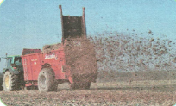  ما أهمية هذه الأسمدة و ما تأثيرها على نمو النبات؟  نشاط1 : ◘ملاحظة الصورتين :  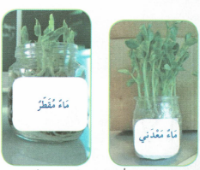  • ما الفرق بين الماء العادي و المقطر ؟  • قارن بين النباتين 1 و 2 من الوثيقة 01 . ما سبب الاختلاف بينهما ؟  • تسمح هذه التجربة بإثبات ضرورة عناصر غذائية ، ماهي ؟  ◘تحليل الوثيقة 2 :  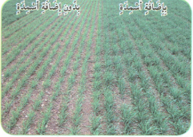  • قارن بين نمو النباتات التي زودت بالأسمدة مع التي لم تزود بها  • مم يتكون السماد؟ • استنتج تأثير التسميد على نمو النبات  نشاط2 : ◘تحليل الوثيقة 1 :  • صف مظهر كل نبات  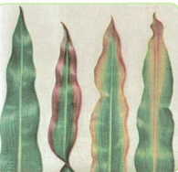  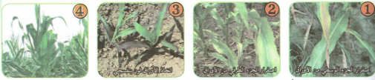  (1.اصفرار وسط الورقة 2. اصفرار على حوافها 3 . احمرار حواف الورقة 4. نمو جيد )  ◘ المقارنة بين معطيات الوثيقتين 1 و 2  • حدد الملح الذي ينقص كل نبات من النباتات في الأشكال 1-2-3  (1.ملح الآزوت - 2. ملح البوتاسيوم - 3. ملح الفوسفور )  • لماذا نما النبات بشكل جيد في الصورة 4؟  • من أين يستمد النبات الأخضر الأملاح الضرورية له ؟ ( من الماء وتحديدا من التربة )  ما تعلمته :  يحتاج النبات الأخضر في غذائه إلى أملاح معدنية توفرها له التربة .  يؤدي نقص أو غياب عنصر معدني إلى ظهور اختلال في نمو النبات الأخضر. |  | يقرأ  يلاحظ  يجيب عن  التساؤلات  يحلل الوثائق  يذكر مكونات البذرة والنبيتة  الخلاصة  يقرؤها  و يكتبها
التدريب  والاستثمار | - أتحقق من تعلماتي: ينجز التمرين 1 / 2 ص52  - يجيب عن الأسئلة من خلال التجارب .  - يوضح سبب نمو جيد لنبات سقي بماء مقطر ووضع في تربة . |  | يسترجع مكتسباته و يوظفها
المقطــــع التعلّمــي : الثاني |  | الـــفوج: السنة 04 ابتدائي
الميدان : التاريخ العام |  | الأسبوع : 14
النشاط : تـــــاريــــــــــــــــــــــــــخ |  | الحصة : 01
الــمحــتــوى : التحولات التي أحدثها الإسلام |  | المدة :45 د
الهدف التعلمي:*) اعتماد سندات مناسبة للموازنة بين الجاهلية وصدر الإسلام لاستخلاص التحوّل في البشرية
الـمـراحل | الوضعيات التعليمية التعلّمية والنشاطات المقترحة |  | مؤشرات التقويم
مرحلة الانطلاق | أدى ظهور الإسلام إلى إحداث تحولات عميقة في حياة البشرية ، سواء في شبه الجزيرة العربية أو خارجها  فما هي أهم تلك التحولات ؟ |  | يجيب  عن الأسئلة
مرحلة بناءالتعلمات | يدعى التلاميذ إلى فتح الكتاب المدرسي ص30:  دعوة المتعلمين إلى معاينة السندات والقيام بتحليلها بمعية الأستاذ :  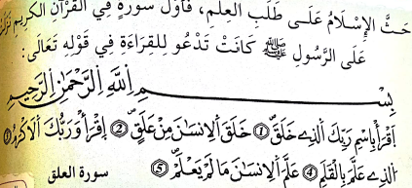  السند 1:  - على ماذا تحث الآيات الأولى التي نزلت من القرآن الكريم؟  - هل كانت العلوم منتشرة في الجاهلية ؟  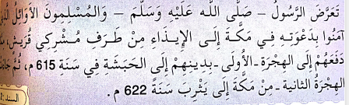  السند 2:  - مم عانى المسلمون الأوائل ؟  - ماذا فعلوا حتى يكفوا عنهم إيذاء المشركين؟  السند 3:  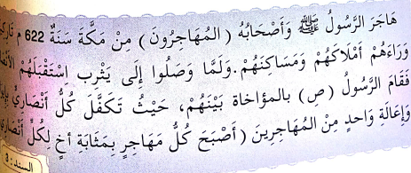  -إلى أين هاجر الرسول –عليه الصلاة و السلام-؟ متى ؟  - ماذا حصل عند وصول المسلمون ليثرب ؟  - ماذا فعل الرسول –عليه الصلاة و السلام- ؟  السند 4 و 5 :  - ماذا تمثل هذه التواريخ؟  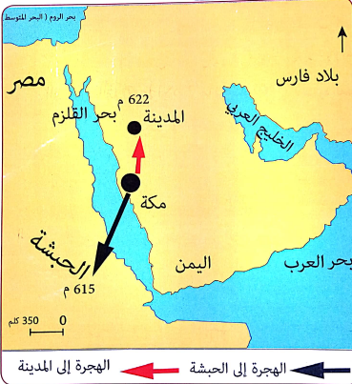  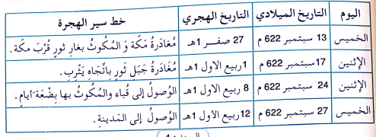  -ماذا يقابل كل تاريخ ؟  - كم تبعد الحبشة عن مكة ؟  - كم تبعد المدينة عن مكة ؟  تعلمت : من خلال السندات نتوصل إلى : |  | يقرأ  يلاحـــظ  يجيب عن  الأسئلة  •ظهرت رسالة الإسلام في شبه الجزيرة العربية سنة 610 م على يد النبي –صلى الله عليه وسلم-  • بدأت الدعوة بعدد قليل حيث لقي النبي عليه الصلاة و السلام السخرية و اشتد عليه الأذى من قريش  • قام النبي ومن معه بهجرتين :  الهجرة الأولى : من مكة إلى الحبشة ( اثيوبيا حاليا ) سنة 615م  الهجرةالثانية : من مكة إلى يثرب سنة 622م  يتوصل  إلى الاستنتاج
التدريب  والاستثمار |  |  | يوظف  و يستثمر  مكتسباته
المقطــــع التعلّمــي : الثاني |  | الـــفوج: السنة 04 ابتدائي
الميدان : السكان والتنمية |  | الأسبوع : 14
النشاط : جغرافيا |  | الحصة : 01
الــمحــتــوى : الموارد الطبيعية وتصنيفها |  | المدة :45 د
الهدف التعلمي:*) يتعرف على أنواع الموارد الطبيعية و يصنفها .
الـمـراحل | الوضعيات التعليمية التعلّمية والنشاطات المقترحة |  | مؤشرات التقويم
مرحلة الانطلاق | للموارد الطبيعية دور هام في النشاط الاقتصادي وفي توفير مصادر العيش للمجتمعات  ما مدى امتلاك الجزائر لهذه الموارد ، و إلى أي حد يحسن استغلالها ؟ |  | يجيب  عن الأسئلة
مرحلة بناء التعلمات | يدعى التلاميذ إلى فتح الكتاب ص96 :  ماهي أهم الموارد الطبيعية التي تمتلكها الجزائر؟ وإلى أي درجة تستغل بشكل عقلاني ؟  1- ملاحظة السند1: • ما اسم المنجم في الصورة ؟ أين يقع؟  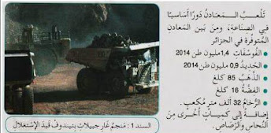  • ماذا يستخرج من هذه الحجارة ؟  •اذكر بقية المعادن الموجودة في الجزائر ؟  2- ملاحظة السند 2: ماذا تشاهد في الصورة ؟  • على ماذا يشتغل هذا المعمل ؟ ما فائدة تكرير البترول؟ هل للمحروقات أهمية ؟  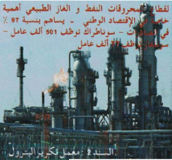  3- قراءة السند 3: • ماذا تملك الجزائر ؟  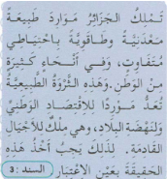  • ما فائدة هذه الثروة للاقتصاد؟ .  ماهي الحقيقة الواجب أخذها بعين الاعتبار؟  ◘ ما نوع الموارد التي تحدثنا عنها ؟ لم سميت بغير المتجددة؟  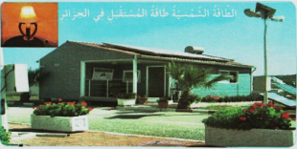  4- ملاحظة السند 4: ما نوع هذا المنزل ؟  • من أين تأتي الكهرباء لإنارته؟ هل الطاقة الشمسية غير متجددة؟  4- قراءة السند 5 و 6 :  •ماذا تمثّل الصورتان؟  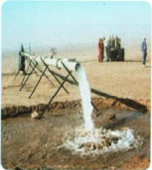  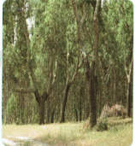  • ما هي مساحة الغابات في الجزائر ؟ ما الذي يهددها ؟  • كم توفر المياه الجوفية من الاحتياجات ؟ و الباقية ؟  أستنتج:  الموارد الطبيعية : هي كافة العناصر الموجودة في الطبيعة ، ولا يوجد للإنسان دور في وجودها خلقها الله تعالى لتكون وسائل مساعدة على استمرار الحياة و تصنف إلى :  أ• الموارد الطبيعية غير المتجددة: هي الموارد التي لا تتجدد ، ولا يجب الاعتماد عليها بشكل مفرط  مثل : النفط – الفحم الحجري – الفوسفات ...  ب• الموارد الطبيعية المتجددة: هي الموارد التي تتجدد باستمرار مع مرور الوقت  مثل : الطاقة الشمسية – طاقة الرياح – الغابات – المياه ... |  | يقرأ  ويفهم  يجيب عن الأسئلة .  يستنتج
التدريب  والاستثمار | أدمج تعلماتي :  اذكر ثلاثة أمثلة لكل من الموارد المتجددة و الموارد غير المتجددة |  | يوظف  مكتسباته
المقطــــع التعلّمــي : الثاني |  | الـــفوج: السنة 04 ابتدائي
الميدان : الحياة المدنية |  | الأسبوع : 14
النشاط : تربية مدنية |  | الحصة : 01
الــمحــتــوى : الحوار و أهميته |  | المدة :45 د
الهدف التعلمي:*) يبدي رأيه بحرية و يتقبل الرأي المخالف ولا يتعصب لرأيه ويذكر اهمية الحوار

لـمـراحل | الوضعيات التعليمية التعلّمية والنشاطات المقترحة |  | مؤشرات التقويم
مرحلة الانطلاق | كيف يتحدث التلميذ المؤدب مع الآخرين ؟  اذكر بعض الألفاظ الطيبة التي تستعملها في حديثك؟ |  | يجيب عن الأسئلة
مرحلة بناء التعلمات | أقرأ و ألاحظ :ص21  • دعوة المتعلمين إلى قراءة نص الوضعية و مشاهدة الصورة و التعبير عنها  قسمت المعلمة متعلميها على أفواج لإنجاز عمل جماعي ، ثم وزعت المهام على كل فريق ، فانطلق العمل كما طلبت وتم الإنجاز ، إلا فريقا واحدا لم يكمل بسبب عدم اتفاق أعضائه فتدخلت قائلة : بالحوار نجح زملاؤكم  هل تعرفون ماهو الحوار؟ وما هي أهميته ؟  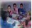  أفهم:  - ماذا كوّنت المعلمة ؟ ولماذا؟  - ما سبب عدم إكمال الفريق لعمله ؟  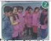  - تدخلت المعلمة لتوضح أشباب الفشل ،ماذا قالت ؟  - ألاحظ الصور (3.2.1) :  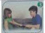  بيّن تلك التي تدل على الحوار منها ؟  - أكمل بالكملة المناسبة ( المحبة – التعايش – النظام )  ◘ بالحوار يسود .................... و تنتشر ............. و يمكننا ............ في مودة و سلام  اعتمادا على الصور السابقة حاول مع زملائك اكتشاف تعريف للحوار و أهميته  أتعلم :  تعريف الحوار : هو حديث يدور بين شخصين أو أكثر بهدف الوصول إلى نتيجة يتفق عليها الجميع أو تقبلها الأغلبية.  أهمية الحوار : • ينشر السلام و المحبة  • يسود النظام و التفاهم • يجعلنا نتعايش مع الغير في مودة و وئام |  | يقـــرأ  يلاحـــظ  يجيب عن  الأسئلة  يعبر عن  الصور  يستنتج  يتوصل  إلى الخلاصة  ، قراءتها  وكتابتها
التدريب  والاستثمار | أنجز:  ألاحظ الصورة أعبّر على كراسي  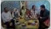  الأب في حوار مع ........ الجدة تشارك أيضا ............. |  | يوظف  و يستثمر  مكتسباته

المقطع : الثاني |  | الـــفوج: السنة 04 ابتدائي
الميدان : فن الخامات و التصميم |  | الأسبوع : 14
النشاط : تربية تشكيلية |  | الحصة : 01
الــمحــتــوى : تصميم مجسمات فنية |  | المدة :45 د
الهدف التعلمي:*) ينجز عملا فنيا تشكيليا باستخدام الخامات و المواد المسترجعة في البيئة
الـمـراحل | الوضعيات التعليمية التعلّمية والنشاطات المقترحة |  | مؤشرات التقويم
مرحلة الانطلاق | اذكر بعض الأعمال القنية التي تعرفها  ما هي الوسائل المستعملة في الإنجاز ؟ |  | يجيب
مرحلة بناءالتعلمات | عرض صور تشمل فن الخامات و التصميم      ماذا تمثل الصورة الأولى ؟ ما هي الوسائل المستعملة في إنجازها ؟  ماذا تمثل الصورة الثانية ؟ ما هي التقنيات المستعملة في الإنجاز ؟  الوضعية : بمناسبة عيد ميلاد أختك ، قررت أن تقدم لها هدية ولا تملك إلا هذه الوسائل :  الوسائل : قارورة ماء – قرص مضغوط (لست في حاجة إليه ) - بعض الأزهار  تقديم نموذج للملاحظة ومقترحات :  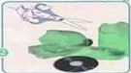  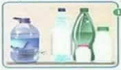  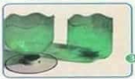  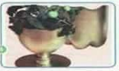 |  | يشاهد  يجيب  يقرأ  ينجز
التدريب  والاستثمار | التقويم :  مناقشة الأعمال المنجزة من طرف التلاميذ  يختار المعلم أحسن الأعمال لتزيين القسم |  | يقارن  عمله  و يثمنه

